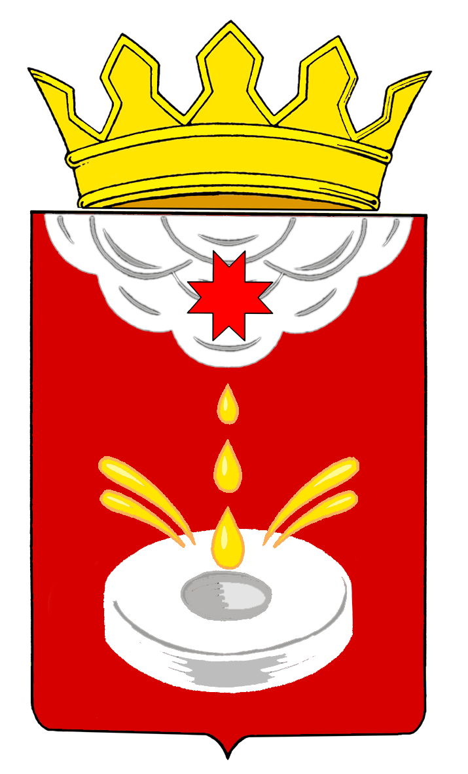

«ЮКАМЕН ЁРОС» МУНИЦИПАЛ КЫЛДЫТЭТЫСЬ ДЕПУТАТ КЕНЕШ

СОВЕТ ДЕПУТАТОВ МУНИЦИПАЛЬНОГО ОБРАЗОВАНИЯ «ЮКАМЕНСКИЙ РАЙОН»

РЕШЕНИЕ

«21» марта 2013 г. № 75
с. Юкаменское

О внесении изменений в Решение Совета депутатов муниципального образования «Юкаменский район» от 28.02.2008 года № 88
«Об утверждении Положения и состава административной комиссии МО «Юкаменский район»

В виду истечения полномочий действующего состава административной комиссии, руководствуясь с Федеральным законом Российской Федерации от 6 октября 2003 года N 131-ФЗ "Об общих принципах организации местного самоуправления в Российской Федерации и Уставом муниципального образования «Юкаменский район», утвержденного решением районного Совета депутатов 31.05.2005 г. № 176,

Совет депутатов муниципального образования «Юкаменский район» РЕШАЕТ:

1. Приложение № 2 «Состав административной комиссии МО «Юкаменский район»» к Решению Совета депутатов муниципального образования «Юкаменский район» от 28.02.2008 года № 88 «Об утверждении Положения и состав административной комиссии МО «Юкаменский район», изложить в следующей редакции:
«Состав административной комиссии муниципального образования «Юкаменский район»:
- Малых Сергей Аркадьевич – заместитель Главы Администрации муниципального образования «Юкаменский район» по строительству, ЖКХ и информатизации, председатель;
- Румянцев Григорий Вячеславович – начальник юридического отдела Администрации муниципального образования «Юкаменский район», заместитель председателя комиссии;
- Братухина Елена Васильевна – ведущий специалист отдела ЗАГС Администрации муниципального образования «Юкаменский район», секретарь комиссии;
- Дорофеева Екатерина Вячеславовна – старший инспектор по анализу, планированию и контролю направления анализа, планирования и учета ОП «Юкаменское» ММО МВД России «Глазовский» (по согласованию);
- Широких Александр Петрович – Глава муниципального образования «Юкаменское» (по согласованию);
- Черных Ольга Григорьевна – начальник отдела социальной защиты населения Юкаменского района (по согласованию);
- Якимов Александр Геннадьевич – депутат Совета депутатов муниципального образования «Юкаменский район» (по согласованию);
- Гомоюнов Максим Владимирович – депутат Совета депутатов муниципального образования «Юкаменский район» (по согласованию);
- Булдакова Людмила Анатольевна – руководитель группы назначения и выплаты пенсии Управления ПФ (по согласованию).
2. Настоящее решение вступает в силу после его официального опубликования в средствах массовой информации.
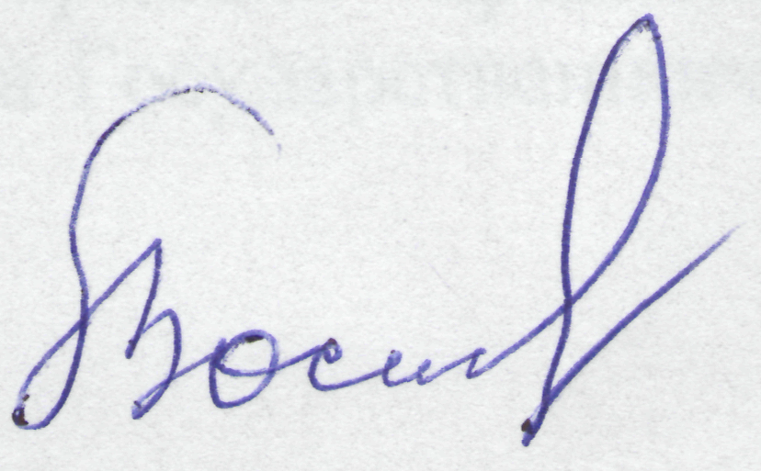
Глава муниципального образования
«Юкаменский район» Б.В. Востриков

